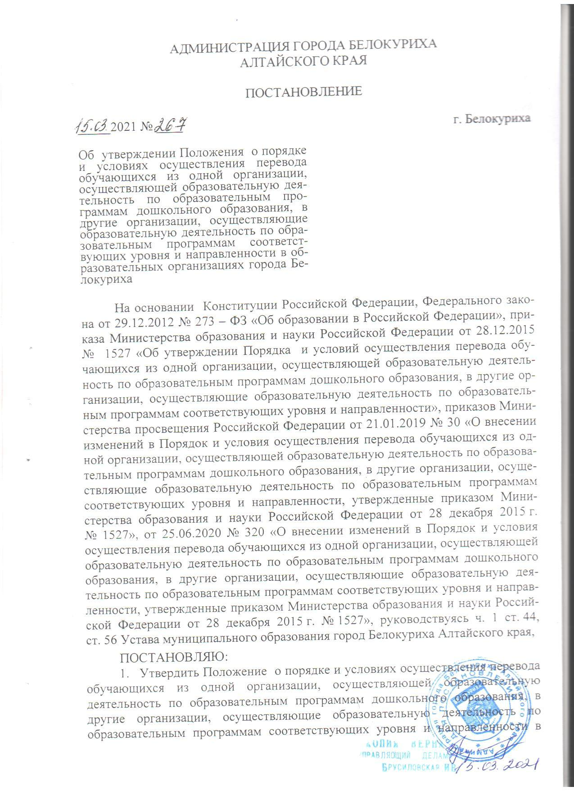

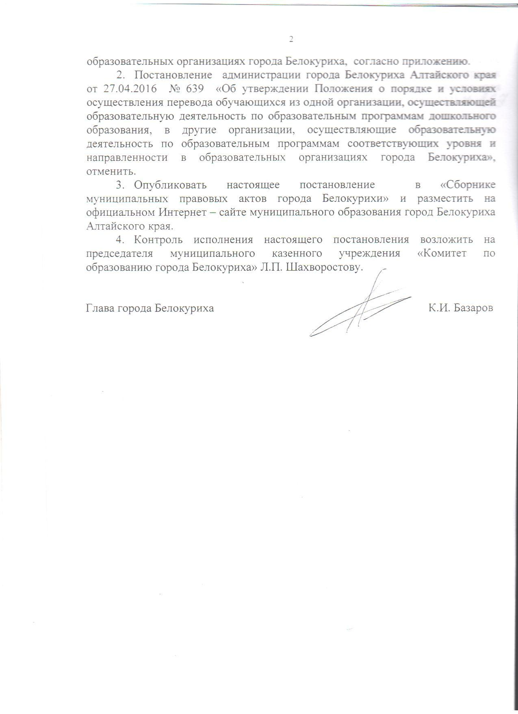

Приложение
к постановлению администрации
города Белокуриха Алтайского края
от 15.03.2021 № 267

Положение о порядке и условиях осуществления перевода
обучающихся из одной организации, осуществляющей образовательную деятельность по образовательным программам дошкольного образования, в другие организации, осуществляющие образовательную деятельность по образовательным программам соответствующих уровня и направленности
в образовательных организациях города Белокуриха

Общие положения

1.1. Настоящее Положение о порядке и условиях осуществления перевода обучающихся из одной организации, осуществляющей образовательную деятельность по образовательным программам дошкольного образования, в другие организации, осуществляющие образовательную деятельность по13обрасзовательным программам соответствующих уровня и направленности в образовательных организациях города Белокуриха (далее – Положение) разработано с целью соблюдения законодательства Российской Федерации в области образования и устанавливает общие требования к процедуре и условиям осуществления перевода обучающегося из организации, осуществляющей образовательную деятельность по образовательным программам дошкольного образования, в которой он обучается (далее – исходная организация), в другую организацию, осуществляющую образовательную деятельность по образовательным программам соответствующих уровня и направленности (далее – принимающая организация).
1.2. Положение распространяется на все дошкольные образовательные организации города Белокуриха.
1.3. Настоящее Положение разработано на основе Федерального закона от 29.12.2012 № 273-Ф3 «Об образовании в Российской Федерации», приказа Министерства образования и науки Российской Федерации от 28.12.2015 № 1527 «Об утверждении Порядка и условий осуществления перевода обучающихся из одной организации, осуществляющей образовательную деятельность по образовательным программам дошкольного образования, в другие организации, осуществляющие образовательную деятельность по образовательным программам соответствующих уровня и направленности», приказов Министерства просвещения Российской Федерации от 21.01.2019 № 30 «О внесении изменений в Порядок и условия осуществления перевода обучающихся из одной организации, осуществляющей образовательную деятельность по образовательным программам дошкольного образования, в другие организации, осуществляющие образовательную деятельность по образовательным программам соответствующих уровня и направленности, утвержденные приказом Министерства образования и науки Российской Федерации от 28 декабря 2015 г. № 1527», от 25.06.2020 № 320 «О внесении изменений в Порядок и условия осуществления перевода обучающихся из одной организации, осуществляющей образовательную деятельность по образовательным программам дошкольного образования, в другие организации, осуществляющие образовательную деятельность по образовательным программам соответствующих уровня и направленности, утвержденные приказом Министерства образования и науки Российской Федерации от 28 декабря 2015 г. № 1527».

- Порядок и условия перевода.

2.1. Муниципальное казенное учреждение «Комитет по образованию города Белокуриха» (далее - Комитет) обеспечивает перевод обучающихся с письменного согласия их родителей (законных представителей), в следующих случаях:
- по инициативе родителей (законных представителей) несовершеннолетнего обучающегося (далее – обучающийся);
- в случае прекращения деятельности исходной организации, аннулирования лицензии на осуществление образовательной деятельности (далее - лицензия);
- в случае приостановления действия лицензии.
2.2. Перевод обучающихся не зависит от периода (времени) учебного года.
2.3. Перевод обучающегося по инициативе его родителей (законных представителей).
2.3.1. Родители (законные представители) обучающегося вправе по собственной инициативе перевести обучающегося в государственную, муниципальную или частную образовательную организацию, осуществляющую образовательную деятельность по образовательным программам дошкольного образования.
При переводе в государственную или муниципальную образовательную организацию, осуществляющую образовательную деятельность по образовательным программам дошкольного образования (далее - государственная или муниципальная образовательная организация), родители (законные представители):
обращаются в Комитет для направления в государственную или муниципальную образовательную организацию в рамках государственной или муниципальной услуги в порядке, предусмотренном пунктами 8, 9 «Порядка приема на обучение по образовательным программам дошкольного образования, утвержденного приказом Министерства просвещения Российской Федерации от 15.05.2020 г. № 236 «Об утверждении Порядка приема на обучение по образовательным программам дошкольного образования» (зарегистрирован Министерством юстиции Российской Федерации 17.06.2020, регистрационный № 58681);
после получения информации о предоставлении места в государственной или муниципальной образовательной организации обращаются в исходную организацию с заявлением об отчислении обучающегося в связи с переводом в принимающую организацию.
При переводе в частную образовательную организацию, осуществляющую образовательную деятельность по образовательным программам дошкольного образования (далее - частная образовательная организация), родители (законные представители):
осуществляют выбор частной образовательной организации;
обращаются, в том числе с использованием информационно-телекоммуникационной сети «Интернет» (далее - сеть Интернет), в выбранную частную образовательную организацию с запросом о наличии свободных мест, соответствующих потребностям в языке образования, родном языке из числа языков народов Российской Федерации, в том числе русском языке как родном языке, в обучении ребенка по адаптированной образовательной программе дошкольного образования и (или) в создании специальных условий для организации обучения и воспитания ребенка-инвалида в соответствии с индивидуальной программой реабилитации инвалида (при необходимости), в направленности дошкольной группы и режиме пребывания ребенка, желаемой дате приема;
после получения информации о наличии свободного места обращаются в исходную организацию с заявлением об отчислении обучающегося в связи с переводом в частную образовательную организацию.
2.3.2. В заявлении родителей (законных представителей) обучающегося об отчислении в порядке перевода в принимающую организацию указываются:
- фамилия, имя, отчество (при наличии) обучающегося;
- дата рождения;
- направленность группы;
- наименование принимающей организации. В случае переезда в другую местность родителей (законных представителей) обучающегося указывается в том числе населенный пункт, муниципальное образование, субъект Российской Федерации, в который осуществляется переезд.
2.3.3. На основании заявления родителей (законных представителей) обучающегося об отчислении в порядке перевода исходная организация в трехдневный срок издает распорядительный акт об отчислении обучающегося в порядке перевода с указанием принимающей организации.
2.3.4. Исходная организация выдает родителям (законным представителям) личное дело обучающегося (далее - личное дело) с описью содержащихся в нем документов. Родитель (законный представитель) личной подписью подтверждает получение личного дела с описью содержащихся в нем документов.
2.3.5. Требование предоставления других документов в качестве основания для зачисления обучающегося в принимающую организацию в связи с переводом из исходной организации не допускается.
2.3.6. Личное дело представляется родителями (законными представителями) обучающегося в принимающую организацию вместе с заявлением о зачислении обучающегося в указанную организацию в порядке перевода из исходной организации и предъявлением оригинала документа, удостоверяющего личность родителя (законного представителя) обучающегося. При отсутствии в личном деле копий документов, необходимых для приема в соответствии с «Порядком приема на обучение по образовательным программам дошкольного образования», утвержденным приказом Министерства просвещения Российской Федерации от 15.05.2020 № 236 «Об утверждении Порядка приема на обучение по образовательным программам дошкольного образования» (зарегистрирован Министерством юстиции Российской Федерации 17.06.2020, регистрационный № 58681), принимающая организация вправе запросить такие документы у родителя (законного представителя).
Факт ознакомления родителей (законных представителей) с уставом принимающей организации, лицензией на осуществление образовательной деятельности, учебно-программной документацией и другими документами, регламентирующими организацию и осуществление образовательной деятельности, фиксируется в заявлении о зачислении обучающегося в указанную организацию в порядке перевода и заверяется личной подписью родителей (законных представителей) несовершеннолетнего обучающегося.
При приеме в порядке перевода на обучение по образовательным программам дошкольного образования выбор языка образования, родного языка из числа языков народов Российской Федерации, в том числе русского языка как родного языка, осуществляется по заявлениям родителей (законных представителей) несовершеннолетних обучающихся.
2.3.7. После приема заявления и личного дела принимающая организация заключает договор об образовании по образовательным программам дошкольного образования (далее - договор) с родителями (законными представителями) обучающегося и в течение трех рабочих дней после заключения договора издает приказ о зачислении обучающегося в порядке перевода.
2.3.8. Принимающая организация при зачислении обучающегося, отчисленного из исходной организации, в течение двух рабочих дней с даты издания приказа о зачислении обучающегося в порядке перевода письменно уведомляет исходную организацию о номере и дате распорядительного акта о зачислении обучающегося в принимающую организацию.
2.4. Перевод обучающегося в случае прекращения деятельности исходной организации, аннулирования лицензии, в случае приостановления действия лицензии.
2.4.1. При принятии решения о прекращении деятельности исходной организации в постановлении администрации города Белокуриха Алтайского края ( далее - Постановление) указывается принимающая организация либо перечень принимающих организаций (далее вместе - принимающая организация), в которую (ые) будут переводиться обучающиеся на основании письменных согласий их родителей (законных представителей) на перевод.
2.4.2. О предстоящем переводе исходная организация в случае прекращения своей деятельности обязана уведомить родителей (законных представителей) обучающихся в письменной форме в течение пяти рабочих дней с момента издания Постановления о прекращении деятельности исходной организации, а также разместить указанное уведомление на своем официальном сайте в сети Интернет. Данное уведомление должно содержать сроки предоставления письменных согласий родителей (законных представителей) обучающихся на перевод обучающихся в принимающую организацию.
2.4.3. О причине, влекущей за собой необходимость перевода обучающихся, исходная организация обязана уведомить Комитет, родителей (законных представителей) обучающихся в письменной форме, а также разместить указанное уведомление на своем официальном сайте в сети Интернет:
в случае аннулирования лицензии - в течение пяти рабочих дней с момента вступления в законную силу решения суда;
в случае приостановления действия лицензии - в течение пяти рабочих дней с момента внесения в Реестр лицензий сведений, содержащих информацию о принятом Главным управлением образования и молодежной политики Алтайского края решении о приостановлении действия лицензии.
2.4.4. Комитет, за исключением случая, указанного в пункте 2.4.2. настоящего Положения, осуществляет выбор принимающей организации с использованием информации, предварительно полученной от исходной организации, о списочном составе обучающихся с указанием возрастной категории обучающихся, направленности группы и осваиваемых ими образовательных программ дошкольного образования.
2.4.5. Комитет запрашивает выбранные им организации, осуществляющие образовательную деятельность по образовательным программам дошкольного образования, о возможности перевода в них обучающихся.
2.4.6. Руководители указанных организаций или уполномоченные ими лица должны в течение десяти рабочих дней с момента получения соответствующего запроса письменно проинформировать о возможности перевода обучающихся.
2.4.7. Исходная организация доводит до сведения родителей (законных представителей) обучающихся полученную от Комитета информацию об организациях, реализующих образовательные программы дошкольного образования, которые дали согласие на перевод обучающихся из исходной организации, а также о сроках предоставления письменных согласий родителей (законных представителей) обучающихся на перевод обучающихся в принимающую организацию. Указанная информация доводится в течение десяти рабочих дней с момента ее получения и включает в себя: наименование принимающей организации, перечень реализуемых образовательных программ дошкольного образования, возрастную категорию обучающихся, направленность группы, количество свободных мест.
2.4.8. После получения письменных согласий родителей (законных представителей) обучающихся исходная организация издает приказ об отчислении обучающихся в порядке перевода в принимающую организацию с указанием основания такого перевода (прекращение деятельности исходной организации, аннулирование лицензии, приостановление деятельности лицензии).
2.4.9. В случае отказа от перевода в предлагаемую принимающую организацию родители (законные представители) обучающегося указывают об этом в письменном заявлении.
2.4.10. Исходная организация передает в принимающую организацию списочный состав обучающихся, письменные согласия родителей (законных представителей) обучающихся, личные дела.
2.4.11. На основании представленных документов принимающая органи-
